高雄市林園區災害防救會報114年第2次會議照片
會議日期：114年7月14日(星期一)下午02：00
會議地點：本所6樓禮堂
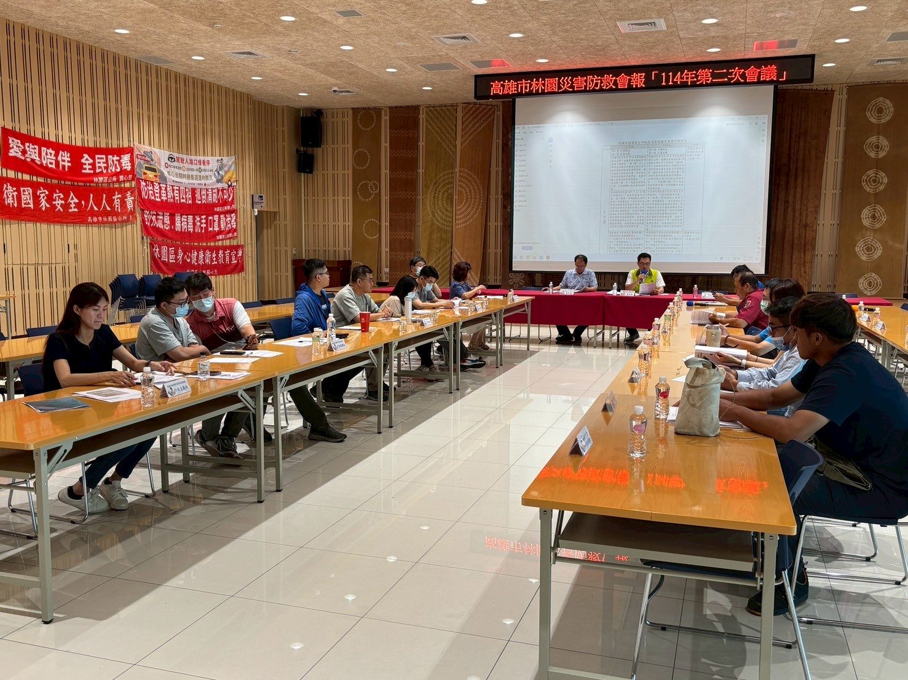
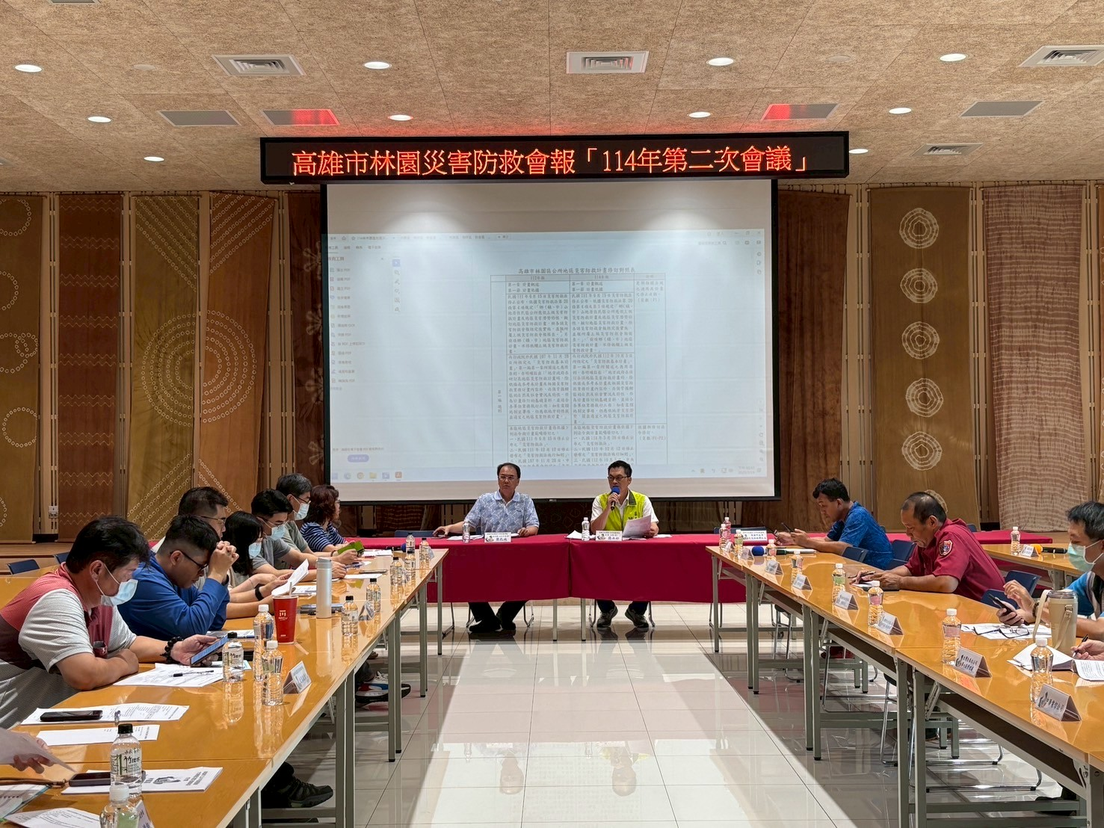

高雄市林園區災害防救會報114年第2次會議照片
會議日期：114年7月14日(星期一)下午02：00
會議地點：本所6樓禮堂
